双休检测17
（时间：60分钟，满分：90分）
一、单项选择题（共7小题，每小题5分，共35分）
1.已知a＝（2，1，－3），b＝（0，－3，2），c＝（－2，1，2），则a·（b＋c）＝（ ）
A.18 B.－18 C.3$\sqrt{2}$ D.－3$\sqrt{2}$
2.已知非零向量a＝3m－2n－4p，b＝（x＋1）m＋8n＋2yp，且m，n，p不共面.若a∥b，则x＋y＝（ ）
A.－13 B.－5 C.8 D.13
3.已知空间向量a＝（1，0，1），b＝（1，1，n），且a·b＝3，则向量a与b的夹角为（ ）
A.$\frac{π}{6}$ B.$\frac{π}{3}$ C.$\frac{2π}{3}$ D.$\frac{5π}{6}$
4.已知直线l的方向向量a＝（2，3，λ），平面α的法向量n₁＝（2，1，7），平面β的法向量n₂＝（－3，－2，1），若直线l∥平面α，则直线l与平面β所成角的余弦值为（ ）
A.$\frac{3\sqrt{3}}{14}$ B.$\frac{13}{14}$ C.$\frac{1}{14}$ D.$\frac{\sqrt{195}}{14}$
5.在正方体ABCD-A₁B₁C₁D₁中，Q是正方形B₁BCC₁内的动点，A₁Q⊥BC₁，则Q点的轨迹是（ ）
A.点B₁ B.线段B₁C
C.线段B₁C₁ D.平面B₁BCC₁
6.平行六面体ABCD-A'B'C'D'的底面ABCD是边长为2的正方形，且∠A'AD＝∠A'AB＝60°，AA'＝3，则线段BD'的长为（ ）
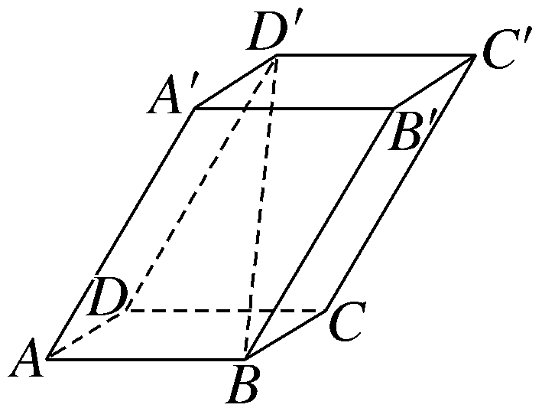
A.$\sqrt{6}$ B.$\sqrt{10}$ C.$\sqrt{17}$ D.2$\sqrt{3}$
7.如图，P为矩形ABCD所在平面外一点，PA⊥平面ABCD，Q为AP的中点，AB＝3，BC＝4，PA＝2，则点P到平面BQD的距离为（ ）
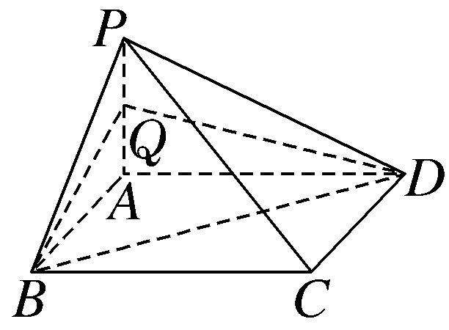
A.$\frac{5}{13}$ B.$\frac{12}{13}$
C.$\frac{13}{5}$ D.$\frac{13}{12}$
二、多项选择题（共2小题，每小题6分，共12分）
8.已知空间向量a＝（2，－2，1），b＝（3，0，4），则下列说法正确的是（ ）
A.向量c＝（－8，5，6）与a，b均垂直
B.向量d＝（1，－4，－2）与a，b共面
C.若a与b分别是异面直线l₁与l₂的方向向量，则l₁与l₂所成的角的余弦值为$\frac{2}{3}$
D.向量a在向量b上的投影向量为（6，0，8）
9.（2026·湖南长沙模拟）在棱长为1的正方体ABCD-A₁B₁C₁D₁中，M为正方体表面上的动点，N为线段AC₁上的动点，若直线AM与AB的夹角为$\frac{π}{4}$，则下列说法正确的是（ ）
A.点M的轨迹确定的图形是平面图形
B.点M的轨迹长度为$\frac{π}{2}$＋2$\sqrt{2}$
C.C₁M的最小值为$\sqrt{2}$－1
D.当点M在侧面BB₁C₁C上时，$\frac{\sqrt{3}}{3}$AN＋MN的最小值为1
三、填空题（共3小题，每小题5分，共15分）
10.已知直线l过点A（1，2，0），且直线l的一个方向向量为m＝（0，－1，1），则坐标原点O到直线l的距离d为 .
11.如图所示，正方体ABCD-A₁B₁C₁D₁的棱长为2，E，F分别为AA₁，AB的中点，M点是正方形ABB₁A₁内的动点，若C₁M∥平面CD₁EF，则M点的轨迹长度为 .
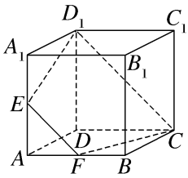
12.已知正方体ABCD-A₁B₁C₁D₁的棱长为2$\sqrt{2}$，P是正方形BB₁C₁C（含边界）内的动点，点P到平面A₁BD的距离等于$\frac{2\sqrt{6}}{3}$，则D，P两点间距离的最大值为 .
四、解答题（共2小题，共28分）
13.（13分）如图，在正方体ABCD-A₁B₁C₁D₁中，M，N分别为AB，B₁C的中点.证明：
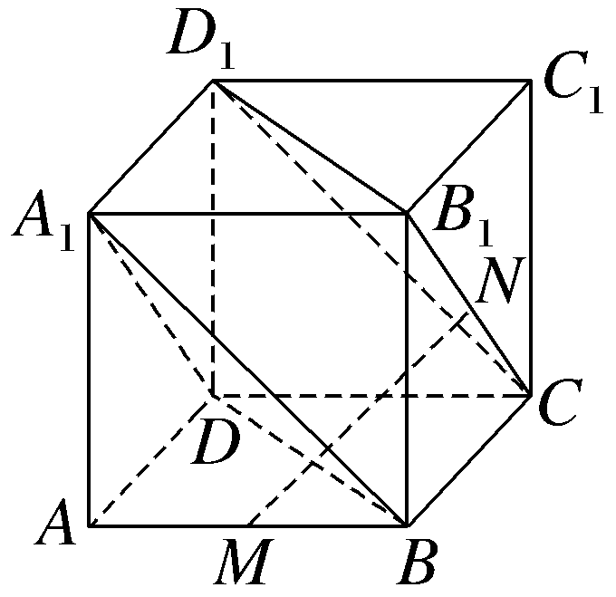
（1）平面A₁BD∥平面B₁CD₁；
（2）MN⊥平面A₁BD.
14.（15分）（2026·广东广州质检）如图，在四棱锥P-ABCD中，平面PAD⊥平面ABCD，PA⊥PD，PA＝PD，AB⊥AD，AB＝1，AD＝2，AC＝CD＝$\sqrt{5}$.
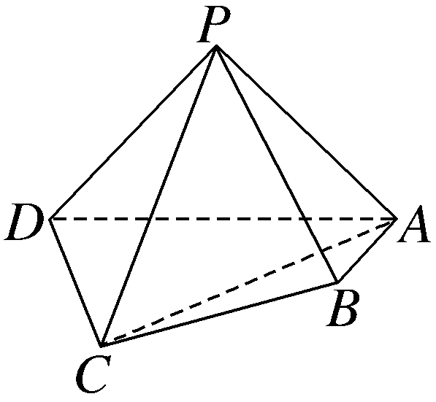
（1）求证：PD⊥平面PAB；
（2）求直线PB与平面PCD所成角的正弦值；
（3）在棱PA上是否存在点M，使得BM∥平面PCD？若存在，求$\frac{AM}{AP}$的值；若不存在，说明理由

